**Bệnh sởi: Nguyên nhân, lây truyền, triệu chứng và cách điều trị**

**Sởi là bệnh lưu hành rộng vì thế bệnh liên tục xuất hiện trong cộng đồng, mức độ lây lan rất nhanh nên dễ bùng phát thành dịch. Là một bệnh truyền nhiễm cấp tính với các triệu chứng sốt, phát ban, chảy nước mũi, ho, mắt đỏ... bệnh sởi có thể gặp ở trẻ em, người lớn nếu không có miễn dịch phòng bệnh.**

[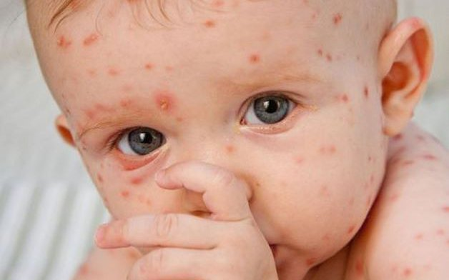**Dự phòng bệnh sởi cho trẻ trong mùa đông xuân**](https://suckhoedoisong.vn/du-phong-benh-soi-cho-tre-trong-mua-dong-xuan-169230107204053382.htm)

Sởi là một bệnh truyền nhiễm cấp tính do virus gây ra. Bệnh lây từ người sang người qua đường hô hấp. Sởi thường hay xảy ra vào mùa đông xuân, lây lan ở những khu vực đông người như: Nhà trẻ, trường học, khu đông dân cư… dễ gây thành dịch.

**1. Nguyên nhân gây bệnh sởi**

[Bệnh sởi](https://suckhoedoisong.vn/du-phong-benh-soi-cho-tre-trong-mua-dong-xuan-169230107204053382.htm) gây ra do siêu vi sởi. Bệnh này hay lây, có đến 90% những người tiếp xúc với bệnh nhân sẽ bị lây sởi nếu chưa chích ngừa. Bệnh sởi có thể lây qua các con đường sau:

* Lây qua đường hô hấp.
* Lây trực tiếp khi bệnh nhân ho, hắt hơi, nói chuyện…
* Lây gián tiếp ít gặp vì virus sởi dễ bị diệt ở ngoại cảnh.

Siêu vi sởi có ở mũi và cổ họng của bệnh nhân, và thường có thể lây bệnh cho người khác 4 ngày trước khi vết đỏ xuất hiện. Khi bệnh nhân ho, hắt hơi hay nói chuyện, những giọt nước nhỏ xíu chứa siêu vi sẽ bắn ra không khí và người khác có thể hít vào; hoặc những giọt này rơi xuống một nơi nào đó như mặt bàn, điện thoại… khi con người sờ vào những nơi này rồi đưa tay lên mũi, miệng thì sẽ bị lây bệnh sởi.

Một khi siêu vi sởi vào cơ thể bệnh nhân chúng thường mọc vào trong những tế bào đằng sau cổ họng và phổi. Sau đó bệnh sẽ lan khắp cơ thể, kể cả hệ hô hấp và da.

**2. Lây truyền của bệnh sởi**

Nội dung

* [1. Nguyên nhân gây bệnh sởi](https://suckhoedoisong.vn/benh-soi-nguyen-nhan-lay-truyen-trieu-chung-va-cach-dieu-tri-169240302112502766.htm#1-nguyen-nhan-gay-benh-soi)
* [2. Lây truyền của bệnh sởi](https://suckhoedoisong.vn/benh-soi-nguyen-nhan-lay-truyen-trieu-chung-va-cach-dieu-tri-169240302112502766.htm#2-lay-truyen-cua-benh-soi)
* [3. Biểu hiện của bệnh sởi](https://suckhoedoisong.vn/benh-soi-nguyen-nhan-lay-truyen-trieu-chung-va-cach-dieu-tri-169240302112502766.htm#3-bieu-hien-cua-benh-soi)
* [4. Điều trị bệnh sởi](https://suckhoedoisong.vn/benh-soi-nguyen-nhan-lay-truyen-trieu-chung-va-cach-dieu-tri-169240302112502766.htm#4-dieu-tri-benh-soi)
* [5. Chăm sóc và điều trị tại nhà](https://suckhoedoisong.vn/benh-soi-nguyen-nhan-lay-truyen-trieu-chung-va-cach-dieu-tri-169240302112502766.htm#5-cham-soc-va-dieu-tri-tai-nha)
* [6. Phòng tránh bệnh sởi](https://suckhoedoisong.vn/benh-soi-nguyen-nhan-lay-truyen-trieu-chung-va-cach-dieu-tri-169240302112502766.htm#6-phong-tranh-benh-soi)

[Virus sởi](https://suckhoedoisong.vn/tam-su-cua-con-virus-soi-16975850.htm)xâm nhập vào cơ thể qua đường hô hấp. Tại đây, virus nhân lên ở tế bào biểu mô của đường hô hấp và ở các hạch bạch huyết lân cận. Sau đó, virus vào máu (nhiễm virus máu lần thứ nhất). Thời kỳ này tương ứng với thời kỳ nung bệnh. Từ máu, theo các bạch cầu, virus đến các phủ tạng (phổi, lách, hạch, da…) gây tổn thương các cơ quan và các triệu chứng lâm sàng thời kỳ toàn phát. Ban ở da và niêm mạc chính là hiện tượng đào thải virus của cơ thể đã phản ứng miễn dịch bệnh lý.

Từ khoảng ngày thứ hai – ba từ khi mọc ban, cơ thể sinh kháng thể. Kháng thể tăng lên thì virus bị loại khỏi máu. Bệnh chuyển sang thời kỳ lui bệnh.

Bệnh sởi hay gặp ở trẻ nhỏ 1 – 4 tuổi. Trẻ dưới 6 tháng ít mắc vì có miễn dịch của mẹ.

Người lớn rất ít mắc bệnh vì đã bị từ bé. Người lớn nếu mắc bệnh thường là những người ở vùng cao, hẻo lánh, đảo xa… từ nhỏ chưa tiếp xúc với virus sởi.

Bệnh sởi thường phát vào mùa đông xuân. Miễn dịch sau khi khỏi bệnh là bền vững, vì vậy rất hiếm khi mắc lại lần thứ hai.

Sởi là bệnh gây suy giảm miễn dịch nên bệnh nhân dễ mắc bệnh khác.

[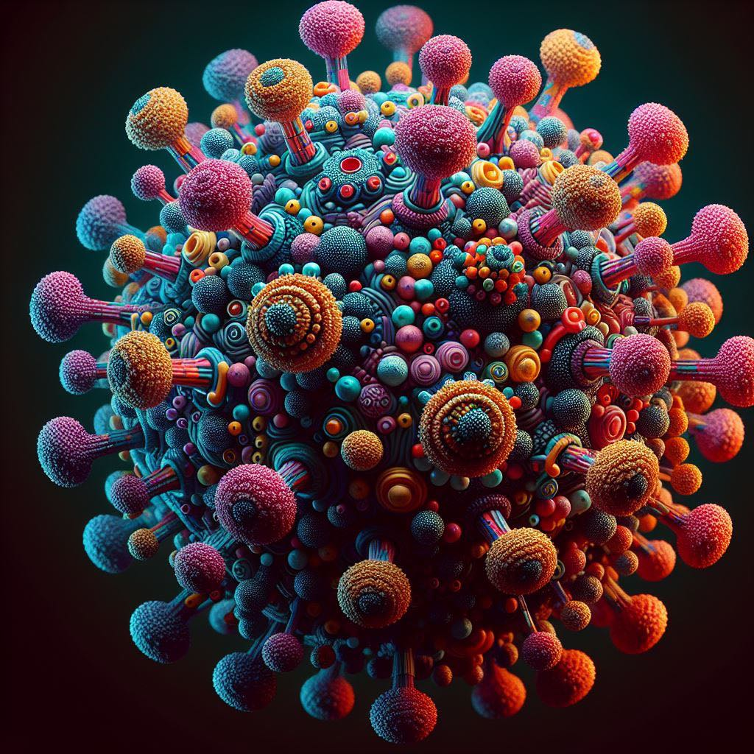](https://suckhoedoisong.qltns.mediacdn.vn/324455921873985536/2024/3/16/4316642117791548904440133721590705096685558n-1710547764858990937437.jpeg)

*Virus sởi xâm nhập vào cơ thể qua đường hô hấp.*

**3. Biểu hiện của bệnh sởi**

Sau một thời gian ủ bệnh từ 10 đến 12 ngày, bệnh sởi xuất hiện các dấu hiệu và triệu chứng như:

* [Sốt.](https://suckhoedoisong.vn/giao-mua-tre-chay-nuoc-mui-sot-hocha-me-can-biet-cach-cham-soc-dung-nay-169231124144818882.htm)
* Ho khan.
* Sổ mũi.
* Ăn không ngon.
* Chảy máu cam.
* [Đau họng](https://suckhoedoisong.vn/6-cach-phong-ngua-viem-hong-dau-hong-khi-troi-lanh-169231117144752054.htm).
* Viêm kết mạc.
* Xuất hiện những đốm Koplik trắng nhỏ, với tâm màu trắng hơi xanh trên nền đỏ bên trong miệng hay trên niêm mạc bên trong của má.

Giai đoạn ủ bệnh và nhiễm trùng kéo dài từ hai đến ba tuần.

Trong 10 đến 14 ngày đầu tiên sau khi bị nhiễm, người bệnh không có dấu hiệu hoặc triệu chứng của bệnh sởi trong thời gian này. Vì là những triệu chứng không đặc hiệu và dễ bị nhầm lẫn với các bệnh khác, bệnh sởi thường bắt đầu bằng sốt nhẹ đến trung bình, kèm theo ho dai dẳng, [sổ mũi,](https://suckhoedoisong.vn/ho-so-mui-o-tre-bao-lau-thi-khoi-169231228212821523.htm) viêm kết mạc và đau họng. Dấu hiệu này có thể kéo dài hai hoặc ba ngày.

Sau đó xuất hiện các nốt [phát ban](https://suckhoedoisong.vn/nhan-biet-nguyen-nhan-va-khac-phuc-tinh-trang-phat-ban-do-tren-da-169221011200542843.htm), những đốm nhỏ màu đỏ, hơi sưng. Vài ngày sau những vết mẩn ngứa khó chịu bắt đầu lan ra khắp cơ thể, bắt đầu trên mặt và cổ và di chuyển xuống dưới. Phát ban thường kéo dài trong ba đến năm ngày, sau đó biến mất. Đồng thời cơn sốt tăng mạnh, thường cao tới 40 đến 41 độ C.

**4. Điều trị bệnh sởi**

Điều trị bệnh sởi chủ yếu là điều trị triệu chứng – chăm sóc và nuôi dưỡng.

* [Hạ sốt](https://suckhoedoisong.vn/luu-y-khi-dung-thuoc-ha-sot-cho-tre-169230409220534351.htm): Phương pháp vật lý, thuốc hạ sốt thông thường (Paracetamol).
* An thần.
* Thuốc ho, long đờm.
* Kháng Histamin: Dimedron, Pipolphen.
* Sát trùng mũi họng: Nhỏ mắt nhỏ mũi bằng dung dịch Chloromycetin, Argyrol…
* Kháng sinh chỉ dùng khi có bội nhiễm và dùng cho trẻ dưới 2 tuổi, trẻ suy dinh dưỡng.
* Khi có biến chứng: Viêm thanh quản, viêm não, sởi ác tính thì dùng kháng sinh và Corticoid.
* Các biện pháp hồi sức tùy theo triệu chứng của bệnh nhân: Hồi sức hô hấp khi có [suy hô hấp](https://suckhoedoisong.vn/can-canh-giac-viem-phoi-suy-ho-hap-do-cum-a-169240131140809603.htm) (thở O2, hô hấp hỗ trợ…) hồi sức tim mạch…
* Chế độ ăn uống tốt.

[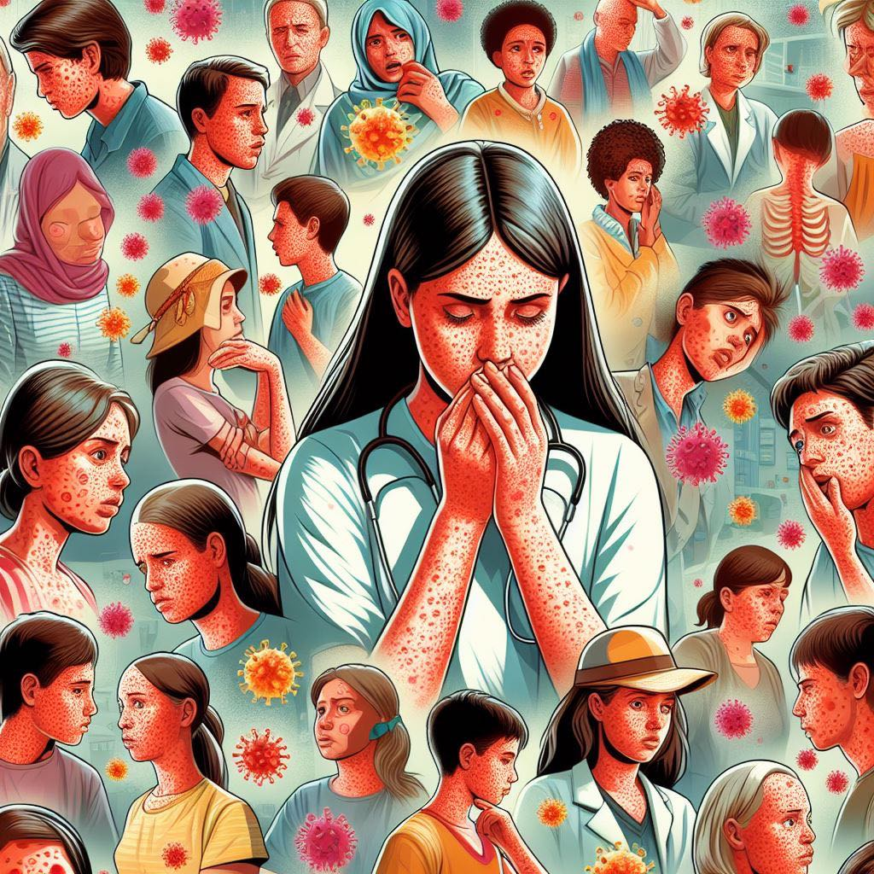](https://suckhoedoisong.qltns.mediacdn.vn/324455921873985536/2024/3/16/4314838994305502793949514811019116969377646n-171054776482991749319.jpeg)

**5. Chăm sóc và điều trị tại nhà**

Hiện nay, bệnh sởi chưa có điều trị đặc hiệu. Nếu đủ điều kiện chăm sóc và cách ly, có thể chăm sóc và điều trị tại nhà. Với trẻ nhỏ, cần chú ý không cho trẻ bị bệnh tiếp xúc với trẻ lành. Trẻ bị sởi phải nghỉ học để tránh lây lan cho trẻ khác trong lớp học, trong trường.

Uống thuốc hạ sốt khi sốt từ 38,5 độ C trở lên, nhỏ mắt bằng nước muối 0,9%, bổ sung vitamin A để dự phòng thiếu vitamin A, giúp bảo vệ mắt nhưng phải theo hướng dẫn của bác sĩ.

Vệ sinh thân thể, thay quần áo, vệ sinh môi trường xung quanh, giữ gìn phòng thông thoáng sạch sẽ.

Không kiêng khem trong [chế độ ăn](https://suckhoedoisong.vn/che-do-an-uong-lanh-manh-co-loi-ich-gi-169240207094052477.htm). Đảm bảo ăn đầy đủ chất dinh dưỡng, tăng cường các loại hoa quả có màu đỏ, màu cam, uống nhiều nước.

Người chăm sóc cần đeo khẩu trang, rửa tay sạch trước và sau mỗi lần tiếp xúc.

Trẻ còn bú mẹ vẫn tiếp tục cho bú và kết hợp chế độ ăn bổ sung hợp lý, chế biến thức ăn mềm dễ tiêu, nấu chín kỹ, ăn nhiều bữa nhỏ trong ngày.

Thời gian người bệnh cần cách ly là từ lúc nghi mắc sởi cho đến ít nhất 5 ngày sau khi bắt đầu phát ban.

Trong thời gian chăm sóc và điều trị tại nhà, người bị bệnh sởi nếu có các dấu hiệu bất thường như xuất hiện sốt lại, ho nhiều hơn và có đờm, có biểu hiện chói mắt hoặc có các biểu hiện bất thường khác... thì cần đưa đến cơ sở y tế để được khám lại và xử trí kịp thời.

**6. Phòng tránh bệnh sởi**

Cách phòng tránh bệnh sởi hiệu quả nhất là tiêm vaccine phòng bệnh. Chủ động tiêm vaccine phòng bệnh sởi đầy đủ, đúng lịch theo hướng dẫn của cán bộ y tế tại các cơ sở tiêm chủng, đặc biệt là đối với trẻ dưới 5 tuổi.

Áp dụng các biện pháp dự phòng chung như đeo khẩu trang khi đến chỗ đông người hoặc bệnh viện.

Rửa tay thường xuyên bằng xà phòng nhất là khi chăm sóc trẻ.

Giữ nhà cửa thông thoáng, sạch sẽ.

Uống đầy đủ nước mỗi ngày.

Bổ sung các loại thực phẩm có nhiều[vitamin A](https://suckhoedoisong.vn/dieu-gi-xay-ra-voi-co-the-khi-khong-nhan-du-luong-vitamin-a-169240217183056961.htm)như cà rốt, các loại rau xanh thẫm và các loại quả có màu vàng, màu da cam.